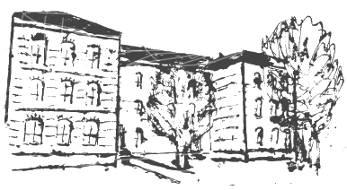 | Geschwister-Scholl-Schule  5. Staatliche Regelschule  Katharinenstrasse 150, 99817Eisenach  Tel.: 03691 746113 Fax: 03691 746429  Mail: schollschule-sek@schuleneisenach.de

Stundenplan ab 07.06.2021

Klasse 10a
Klassenlehrer Frau Liebeneiner

Stunde | Montag | Dienstag | Mittwoch | Donnerstag | Freitag
1  7:50 - 8:35 | De  Lie 7 | Ch  Med 6 | Mu/Ku  Ifl 17
2  8:40 – 9:25 | WRT alle SuS  Gar 15 | De  Lie 7 | Ma  Wer 12
3  9:45 – 10:30 | De  Lie 7 | En  Has 10 | Ma  Wer 12 |  | Ma  Wer 12
4  10:40 –11:25 | WRT  Gar 15 | En  Has 10 | Sk  Rot 11 | De  Lie 7 | De  Lie 7
5  11:35–12.20 | AS  Kas 18 | Ma  Wer 12 | Bio  Med 6 | Geo  Kas 18 | En  Has 10
6  12:45-13:30 | Bio  Med 6 | Ph  Küh 3 |  | Ph  Küh 3 | Ge  Lie 7
7
13:35-14:20

